Woche vom 28.02.-05.03.2021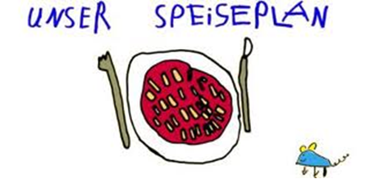

Woche vom 28.02.-05.03.2021

Montag:

Gnocchi mit Kürbissoße

Dienstag:

Möhren Suppe

Mittwoch:

Kohlrabi, Kartoffeln, Frikadelle

Donnerstag:

Milchreis mit Zucker und Zimt

Freitag:

Spinatnudeln

Frühstück und Mittagessen je 3,00 Euro

